**El día que mataron a Ellacuría**

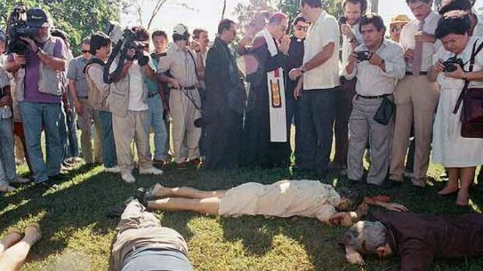

El día que mataron a Ellacuría

**Pocos días antes que lo mataran Ignacio Ellacuría vino a verme y me dijo: “Pedro: las cosas están muy mal en El Salvador. Quieren matarme. Pero no creo que lleguen a tanto. Lo que te aseguro es que no callaré”.**

**El testimonio de los mártires sigue interpelándonos**

***13.11.2019 | Pedro Miguel Lamet***

El 16 de noviembre de 1989 **día que mataron a Ellacuría -este sábado hará 30 años-**yo estaba en un restaurante, almorzando con los**informadores religiosos**de los medios  de Madrid. Presidía el “patriarca” de entonces, **Martín Descalzo**, que pocos días antes había escrito en ABC un artículo contra Ellacuría. **Me llamaron al teléfono del restaurante**-entonces no había móvil- para darme la noticia del asesinato de los jesuitas y las cocineras de la UCA. **Lo comuniqué a mis colegas y se quedaron de piedra.**

Tres días antes **había venido a mi casa a verme Ignacio Ellacuría.** Manteníamos relaciones estrechas, porque él seguía con interés el semanario “Vida Nueva” de entonces, que a la sazón yo dirigía,  y muchas veces **le había llevado en mi coche por las calles de Madrid**. En ocasiones para visitar a Carmen Conde, esposa de Zubiri, del que Ignacio era especialista. Meses antes **él, Sobrino y Jon Cortina**me invitaron a comer para pedirme que escribiera **una biografía de Rutilio Grande**, otro mártir jesuita salvadoreño, muy amigo de **monseñor Romero**, que ahora está en avanzado proceso de canonización y que ya cuenta con una bunea biografía. Pero aquel día Ignacio me pidió **que montara la Facultad de Comunicación de la UCA**. Le dije que estaba muy cogido entonces por el periodismo y los libros y **le presenté a Norberto Alcover**, que finalamente se encargó de lo de la facultad.

Podéis imaginar cómo me quedé cuando escuché la noticia. **Me impresionó el impacto unánime** con que respondieron los medios de comunicación españoles e internacionales. Sólo Martín Descalzo **no se atrevió a escribir**sobre el tema, por haberlo descalificado semanas antes.**Que medios laicos como “El País”** dieran al caso tanta cobertura **probaba que hay causas como la justicia, que en  este caso brotaba de un compromiso cristiano, que son indiscutibles.** Era la herencia de una línea marcada por*Pedro Arrupe* y el  el famoso Decreto IV asumido por la Congregación General de la Compañía. Hoy han muerto **más de un centenar de jesuitas en todo el mundo por defender los derechos de los pobres**. Pero **ni El Salvador ni en la Iglesia se ha hecho justicia.**Los culpables siguen libres. El proceso de beatificación y canonización de estos hombres, sacerdotes y religiosos, que dieron su vida desde la fe por el Cristo de carne y hueso crucificado en El Salvador. (Como lo hizo Romero, felizmente canonizado) está en espera, pues la Postulación de la Compañía anda muy ocupada con Rutilio Grande y el gran padre Arrupe.

**¿Ellacu y sus compañeros no tenían defectos?**Claro que sí, como cualquier hombre y como  todos los mártires y santos. A Ignacio, por ejemplo, **le acusaban**, como suele suceder a los que tienen capacidad de liderazgo, **de ser un poco dictador en la Universidad**. Pero lo grande es**dar la vida cuando uno es débil y frágil**. Ellacuría también lo era. Se puede apreciar en su voz un poco temblorosa. Aquella tarde que estuvo en mi casa me dijo: “Pedro: las cosas están muy mal en El Salvador. Quieren matarme. Pero no creo que lleguen a tanto. Lo que te aseguro es que no callaré”. **Me limité a darle un abrazo y sentir vergüenza.** ¡Regresó a El Salvador al día siguiente sabiendo que seguramente lo iban a matar! Al fin y al cabo mis riesgos eran sólo de papel y tinta,  y de que  acabaran borrándome, como sucedió años después, durante algún tiempo de los medios. Pero él fue asesinado; yo aquí sigo, vivo y coleando.

**Hoy me atrevo a rezarles:**

Querido Ignacio y Compañeros Mártires: Rogad por la Iglesia, para que siga como vosotros dando su vida y su sangre por amor y  la liberación integral de los pobres, deprimidos, maltratados y olvidados de este mundo. Amén.

**También he querido honrar su memoria en este soneto:**

**EL JARDÍN DE LA SANGRE**  
(A los mártires de El Salvador)

Se ha quebrado la noche enamorada  
en el jardín de sangre de la vida  
donde nacieron rosas de una herida  
y se enterraron sueños de alborada.

Se pudre en el silencio y sepultada  
aquella carne noble y abatida,  
mientras pierden los pobres la partida  
en la guerra del dólar desatada.

Pero esa voz que calla entre los muertos  
sigue gritando al mundo con más bríos  
la plenitud que vuestra muerte inicia,

que es hora de cambiar nuestros desiertos  
por el mar que anunciaban vuestros ríos:  
¡Amor es combatir por la justicia!

**Pedro Miguel Lamet**

Mi entrevista sobre el tema con Radio ECCA de Canarias:

<http://www.ivoox.com/hace-20-anos-el-salvador-audios-mp3_rf_155391_1.html>

<https://www.religiondigital.org/pedro_miguel_lamet/dia-mataron-Ellacuria_7_2176652331.html>